

黑社联发〔2019〕18号

关于开展2019年度黑龙江省经济社会发展
重点研究课题（外语学科专项）申报工作的通知

各高校社科联、各高校科研处、各外语类社团及相关单位：
为了发挥“黑龙江省经济社会发展重点研究课题”在学科扶持、人才队伍建设、学术成果推介等方面的作用，省社科联决定继续开展黑龙江省经济社会发展重点研究课题（外语学科专项）工作，以扶持我省外语学科发展，激励科研热情，促进学术观点和科研方法创新。现将有关事项通知如下：
一、申报条件
1.申请人具有中级（含中级）以上职称，应具有良好的政治思想素质和独立开展及组织科研工作的能力，能作为课题实际主持者并担负实质性研究工作；
2.申请人及课题组成员必须具备组织或项目研究的精力和时间条件，确保按照本办法要求完成课题；
3.所申报课题要契合本省外语学科发展，反映本省本单位外语学科特色，具有先进性、科学性、创新性和适用性；
4.黑龙江省经济社会发展重点研究课题在研项目负责人不允许重复申报，申请人每次只能申报一项课题，且不得作为课题组成员参加其他课题申报，同一人作为课题组成员最多只能参加2项课题的申报；
5.申报人要如实填写申报材料，并保证没有知识产权争议。凡在申报中弄虚作假者，一经发现并查实后，即向所在单位反馈情况，并取消个人3年申报资格，其获准的立项予以撤销。
二、选题范围
申报人围绕《2019年度黑龙江经济社会发展重点研究课题（外语学科专项）选题指南》（见附件1）进行申报，结合个人研究方向自主命题。
三、工作安排
1.组织申报（4月1日-5月3日），本年度课题申报采用网络课题管理平台（http://hljsktt.hlju.edu.cn/foreign），操作说明（见附件2）。申报人通过课题管理平台，在线填报申报材料并上传相关佐证材料，经单位在线审核后，打印申报书报送至所在单位科研管理部门；
2.受理申报（5月6日-5月10日），各单位科研管理部门将审核后的项目申报材料纸质版（一式一份），连同在管理平台打印的汇总表盖章后统一报送至省社科联；
3.初评（5月13日-5月17日），由省社科联根据选题方向进行分组，由有关学会组成初评单位通过网络匿名评审；
4.复评（5月20日-5月24日）省社科联遴选省内外专家学者对初评结果进行审议，确定本年度入选项目；
5.终评（5月27日-5月31日）省社科联组织召开黑龙江省外语学科学会群组会议，对本年度入选项目进行终评，确定项目等次。终评结果报省社科联党组会议审议；
6.公示立项（6月上旬），课题办向课题负责人及所在单位科研管理部门下达《2019年度黑龙江经济社会发展重点研究课题（外语学科专项）立项通知》。

联 系 人：赵永苓
邮寄地址：哈市南岗区中宣街20-6号科技大厦801室
联系方式：82808203

附件：1.2019年度黑龙江经济社会发展重点研究课题（外语 学科专项）选题指南
2.2019年度黑龙江经济社会发展重点研究课题（外语 学科专项）管理平台使用说明
3.2019年外语学科专项课题汇总表

黑龙江省社会科学界联合会
2019年4月1日

附件1
2019年度黑龙江经济社会发展重点研究课题
（外语学科专项）选题指南
1.语言学研究
2.外国文学研究
3.外语教育与教学研究
4.跨文化研究
5.翻译理论与实践研究
6.特殊目的英语研究
7.语料库开发与应用研究
8.外语教学评价与测试研究
9.互联网+与外语教学研究
10.国际化与外语人才培养研究
11.外语教师职业发展研究
12.外语教学管理与评价研究
13.双语词典编撰研究
14.黑龙江省外语人才培养战略研究
15.学术英语课程教学研究
16.教学材料研究与开发
17.黑龙江省俄语教育现状及对策研究
18.黑龙江省俄语教育史研究
19.新形势下职业院校外语教学改革现状与创新研究
20.高职外语课程建设与持续发展机制研究
21.经济发展对职业院校外语人才需求及能力培养研究

附件2
2019年度黑龙江经济社会发展重点研究课题
（外语学科专项）课题管理平台使用说明

管理平台网址（http://hljsktt.hlju.edu.cn/foreign），申报者登录账户密码由所在单位科研管理部门管理员设立，单位管理员帐户由省社科联设立。申报者可在网站首页的“课题申报单位列表”中查看是否有本人所在单位，如果有，则联系单位管理员建立登录帐号；如果没有，则联系省社科联学会部添加新账户。
- 课题用户使用说明
1.登录后，点击左侧课题查看/申报，按照下图申报步骤逐一填写信息。
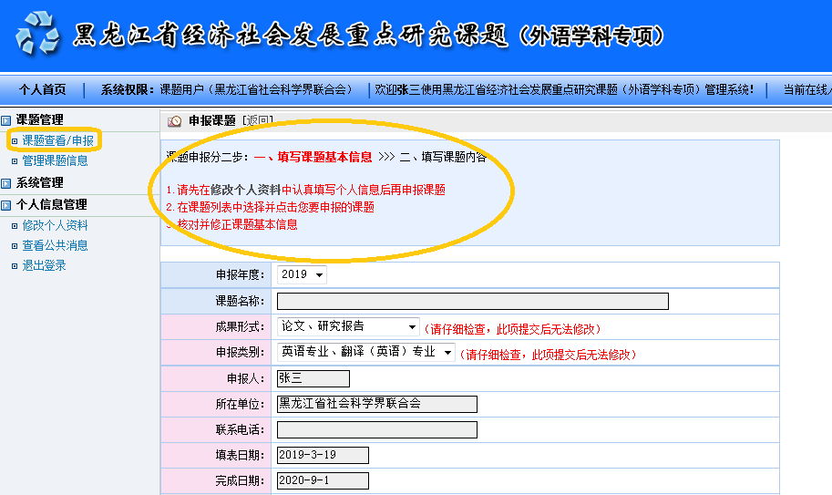
↓ ↓
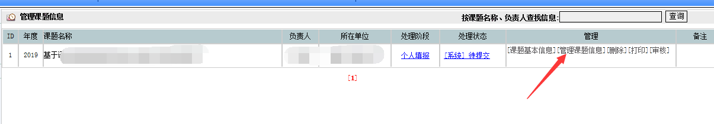

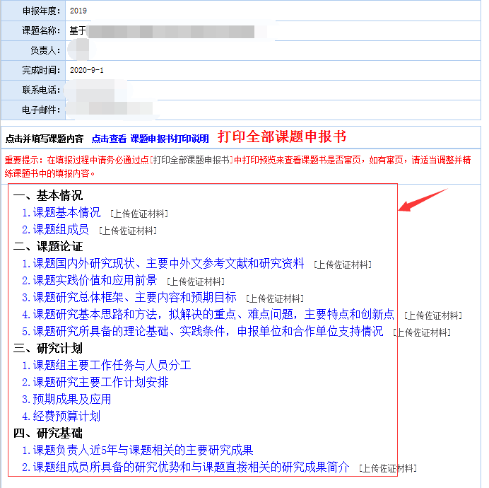
2.信息逐一填报后，点击左侧管理课题信息，右侧点击审核，完成项目申报。
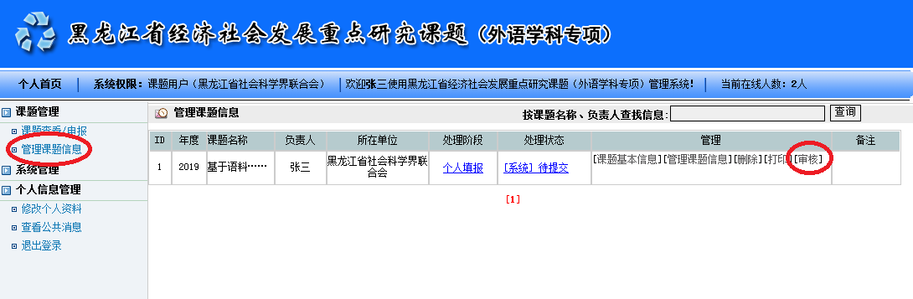
- 申报后，等待所在单位科研管理部门管理员审核，审核后，打印申报书。
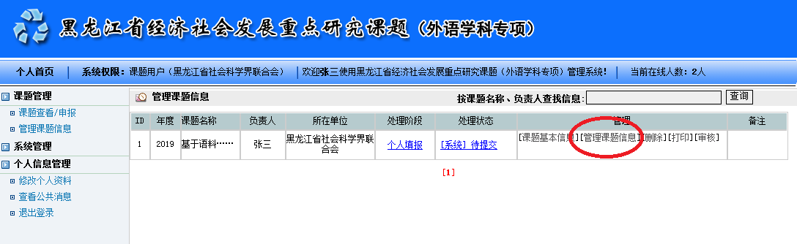
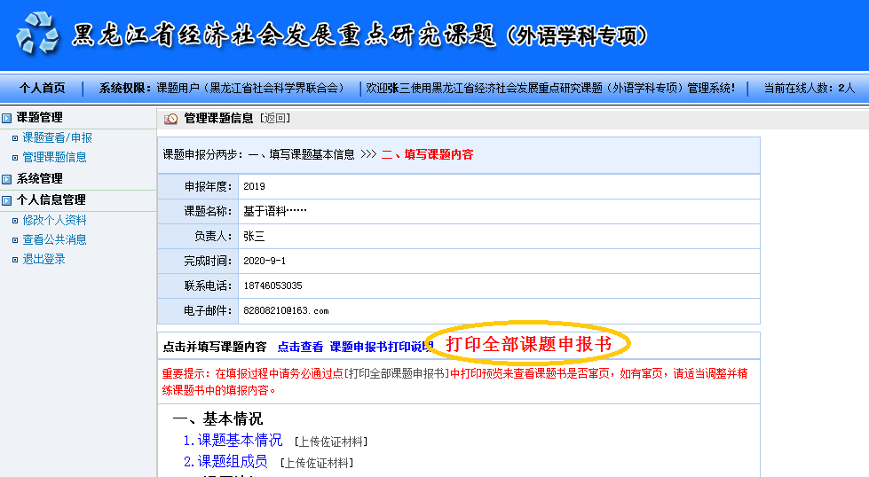
二、单位管理员用户使用说明
1.建立课题用户，左侧点击添加用户信息，右侧圆圈内为必填项，注意出生年月格式不要变。
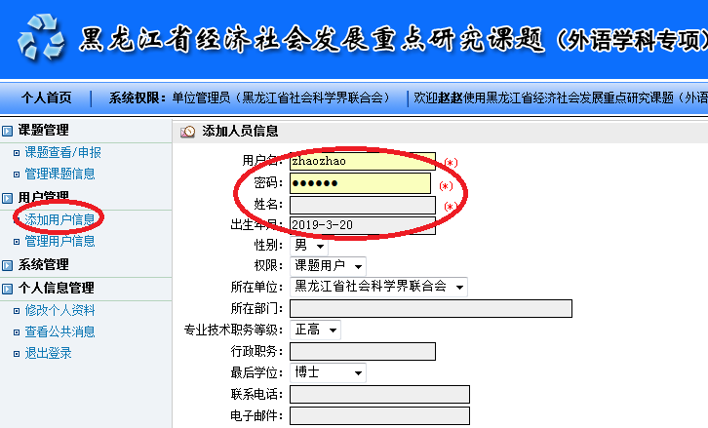
2.审核课题用户上报的课题，点击左侧管理课题信息，确定无误后，点击右侧审核即完成申报。
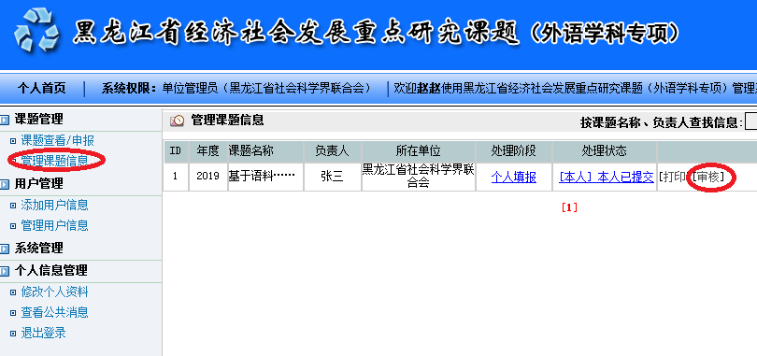

三、申报咨询
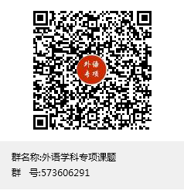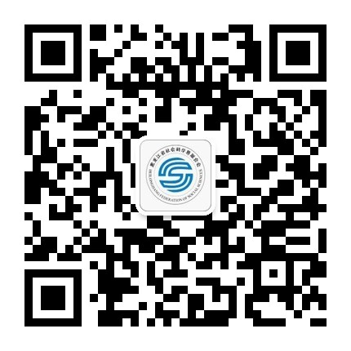
申报课题相关事宜可加QQ群咨询 关注省社科联微信公众号，了解更多信息

